1. Размер хипа на момент запуска = 7,67 мб
2. В момент создания массива на 250 000, размер увеличился и произошла малая сборка

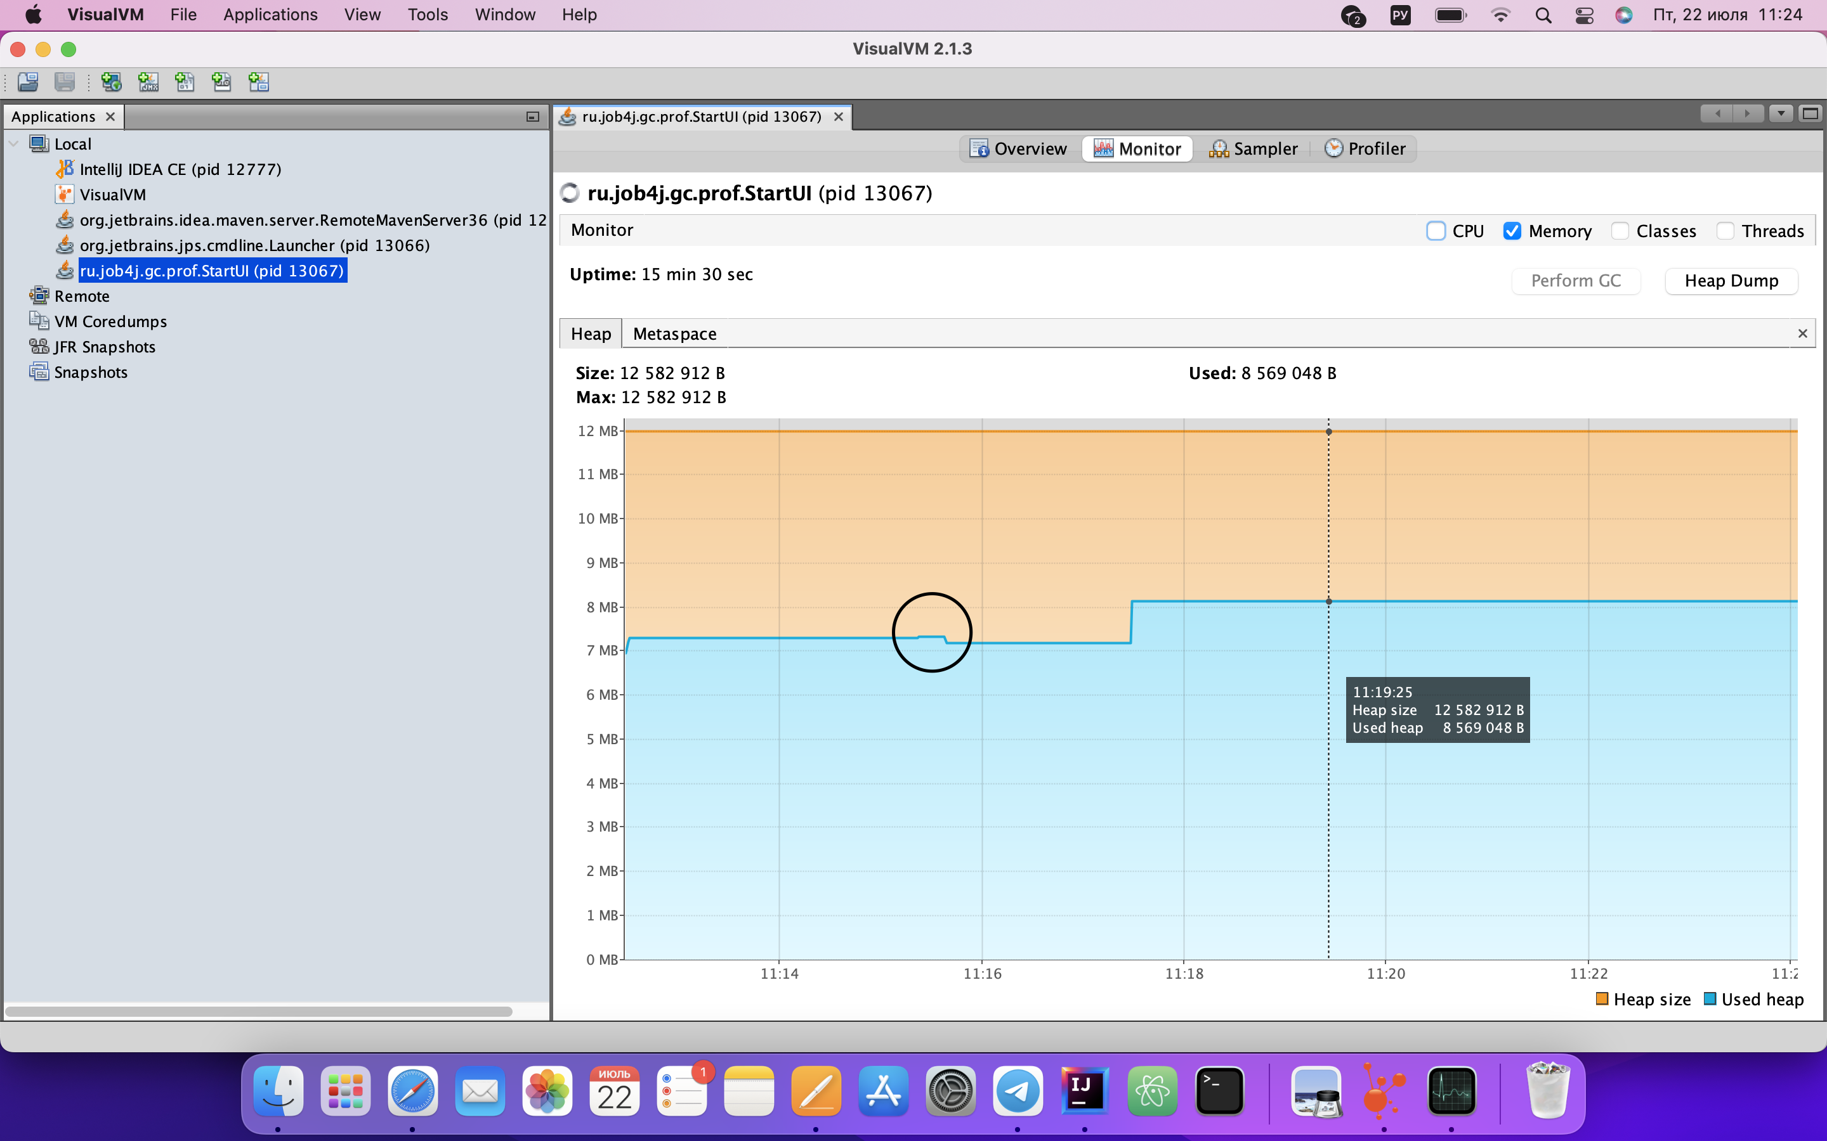

1. Затем запустил сортировку пузырьком, размер хипа увеличился до 8,56 и размер массива так же увеличился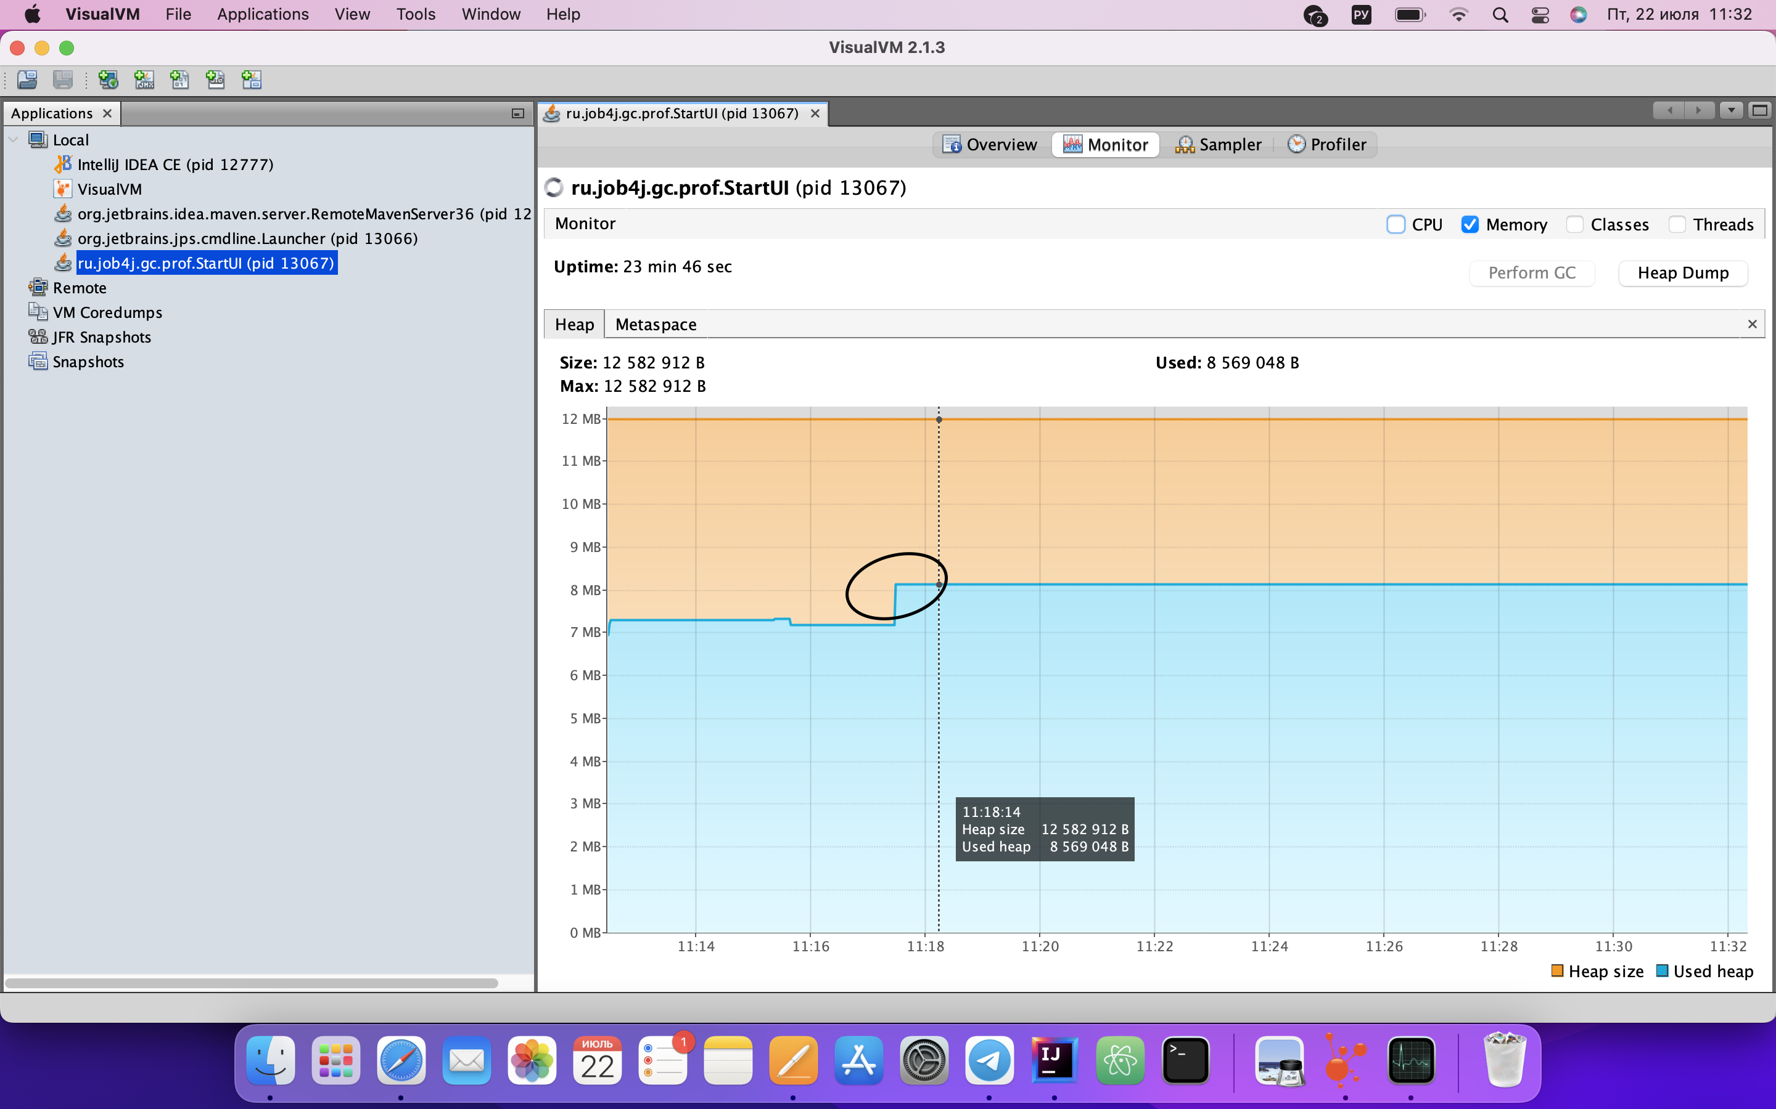
2. После запуска сортировки вставками, произошла еще одна малая сборка
3. После запуска сортировки слиянием, снова увеличил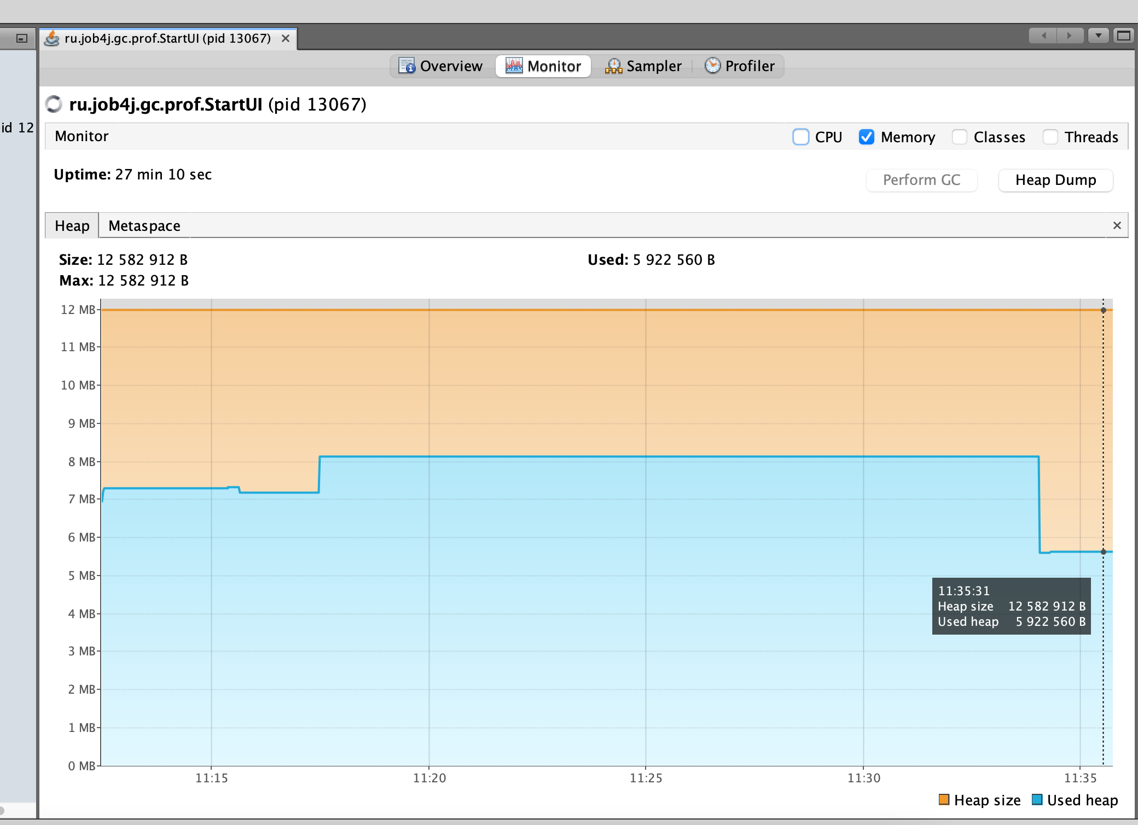ась память, без сборок. Размер массива в итоге составляет 4 727 496